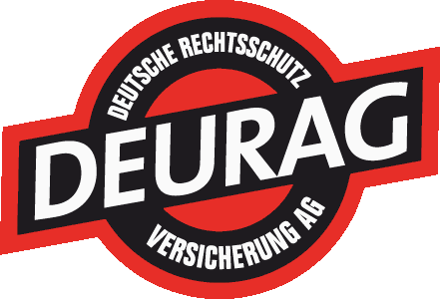
DEURAG Deutsche Rechtsschutz-Versicherung AG

DEURAG: Wachstum der Vorjahre setzt sich fort

Die DEURAG Deutsche Rechtsschutz-Versicherung AG, Wiesbaden, eine Konzerntochter der SIGNAL IDUNA Gruppe, steigert ihre Bruttobeitragseinnahmen um 4,7 Prozent und damit über dem Marktschnitt.

Die Bruttobeitragseinnahmen der DEURAG sind im Geschäftsjahr 2015 um 4,7 Prozent auf 166 Millionen Euro gestiegen. Damit setzt sich die positive Beitragsentwicklung der letzten Jahre auch in 2015 weiter fort.

In einem nach wie vor durch einen intensiven Wettbewerb gekennzeichneten Rechtsschutzmarkt ist es der DEURAG gelungen, die Anzahl der Versicherungsverträge von 1.203.899 im Vorjahr auf 1.234.052 (+2,5 Prozent) zu steigern. Das über die beiden Vertriebswege Ausschließlichkeit und Makler erzielte Netto-Neugeschäft lag bei 18,4 Millionen Euro (VJ 14,9 Millionen Euro). Dies entspricht einer Steigerung um 22,9 Prozent.

Die Anzahl der insgesamt gemeldeten Leistungsfälle ist um 5,2 Prozent auf 163.659 gestiegen (VJ 155.511). Die Brutto-Schadenzahlungen einschließlich der Schadenregulierungskosten erhöhten sich auf 119,2 Millionen Euro (VJ 110,1 Millionen Euro). Hintergrund ist unter anderem die geänderte Rechtsprechung zur Definition des Versicherungsfalles und zu fehlerhaften Widerrufsbelehrungen insbesondere bei Darlehensverträgen. Darüber hinaus wirkt das bereits zum 1. August 2013 in Kraft getretene zweite Kostenrechtsmodernisierungsgesetz weiterhin nach.
Der Bestand an Kapitalanlagen stieg im Geschäftsjahr 2015 von 362,4 Millionen Euro um 2,5 Prozent auf 371,3 Millionen Euro.

Die kontinuierlich positive Wachstumsentwicklung der DEURAG ist auf unterschiedliche Faktoren zurückzuführen. So arbeitet das Unternehmen ständig daran, sowohl das Produktangebot als auch den Service zu erweitern. Unabhängige Experten bewerten die DEURAG und Ihre Produkte regelmäßig mit Top-Platzierungen. So erhielt bspw. der Verkehrs-Rechtsschutz der DEURAG im Oktober 2015 in der Zeitschrift Finanztest die Note SEHR GUT (1,4). Das Produkt gehört somit zu den besten Verkehrs-Rechtsschutzversicherungen auf dem deutschen Markt.

Zeichenanzahl inkl. Leerzeichen: 1.618

Wiesbaden/Dortmund, 17.05.2016

Ansprechpartner:
SIGNAL IDUNA Gruppe
Unternehmenskommunikation
Edzard Bennmann
Fon: 0231-1353539
Mail: edzard.bennmann@signal-iduna.de

